**ARMADO DE PAKAGE DE IMPLEMANTACION DE WEBCIPOL**

Crear una carpeta “PAQUETE IMPLEMENTACION WEBCIPOL”

***1.A – BASE DE DATOS***

Dentro de la carpeta “PAQUETE IMPLEMENTACION WEBCIPOL” CREAR LA CARPETA “01 -SETUP BD WEBCIPOL”

Abrir con datamodeler el archivo “CIPOL_DATAMODELER.rar” (descomprimirlo).

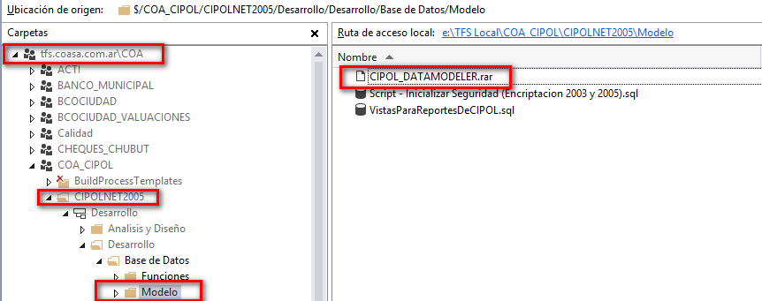

Ubicado en el proyecto “COA_CIPOL”, en la carpeta “CIPOLNET2005/Desarrollo/Desarrollo/Base de Datos/Modelo”.

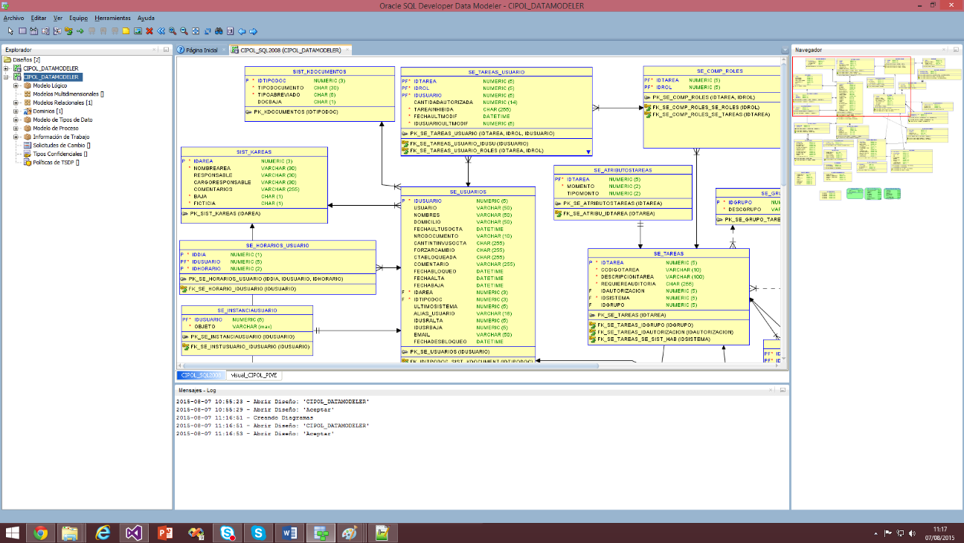

Una vez abierto, generamos el script:

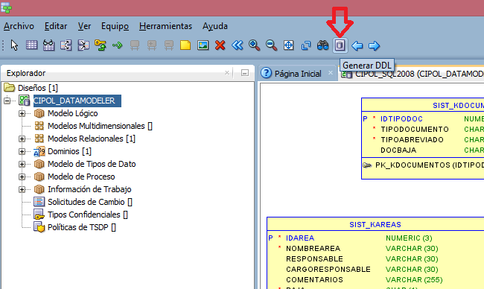

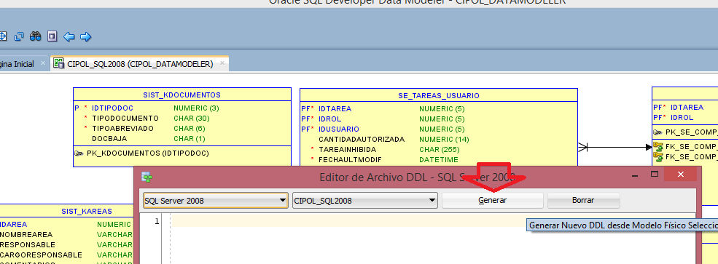

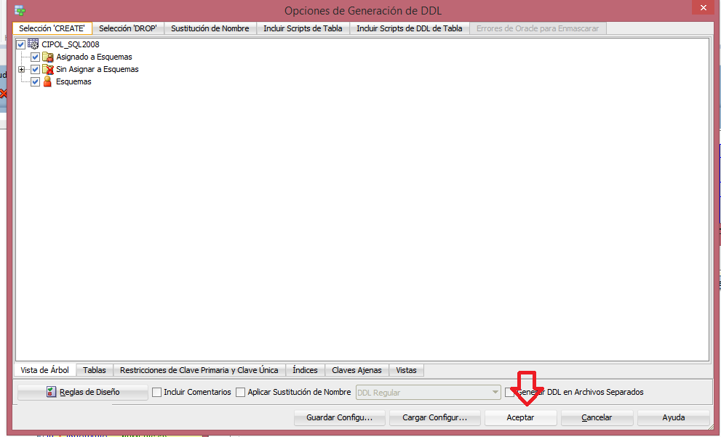

Atención en implementación “Oracle”, ubicar la siguiente línea:

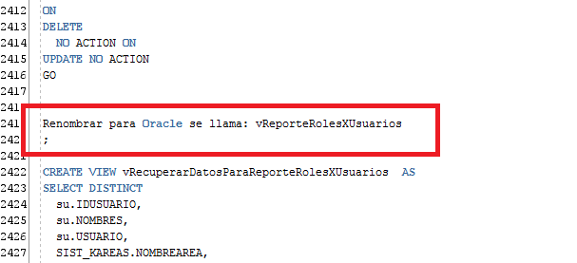

Borrarlo si la implementación es SQL Server

Copiar el script y crear un archivo “01 - ESTRUCTURA.sql” y guardarlo en la carpeta del paquete “01 -SETUP BD WEBCIPOL”

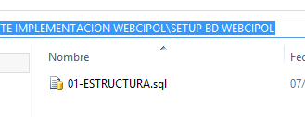

COPIAR EN LA CARPETA “01 - SETUP BD WEBCIPOL” EL SCRIPT “CIPOL – ImplementacionNET.sql” UBICADO EN EL PROYECTO “COA_CIPOL”, EN LA CARPETA “CIPOLWEB/Desarrollo/Desarrollo/Base de Datos/Modelo”. Y RENOMBRARLO ANTEPONIENDO “02 – “ AL MISMO.

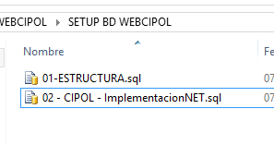

COPIAR EN LA CARPETA “01 - SETUP BD WEBCIPOL” EL SCRIPT “dbo.sprecuperardatos.sql” UBICADO EN EL PROYECTO “COA_CIPOL”, EN LA CARPETA “CIPOLWEB/Desarrollo/Desarrollo/Base de Datos/Procedimientos”. Y RENOMBRARLO ANTEPONIENDO “03 - ” AL MISMO.

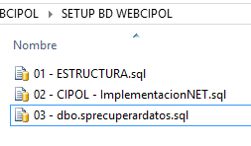

COPIAR EN LA CARPETA “01 - SETUP BD WEBCIPOL” EL SCRIPT “CREACION USUARIO INICIO SESION BASE DE DATOS.sql” UBICADO EN EL PROYECTO “COA_CIPOL”, EN LA CARPETA “CIPOLWEB/Desarrollo/Desarrollo/Base de Datos/Modelo”. Y RENOMBRARLO ANTEPONIENDO “04 - ” AL MISMO.

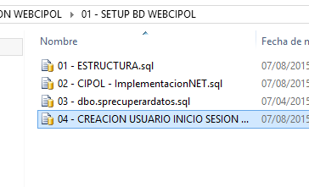

***1.B SITIOS***

DENTRO DE LA CARPETA “PAQUETE IMPLEMENTACION WEBCIPOL” CREAR LA CARPETA “02 - SETUP SITIOS WEBCIPOL”

ABRIR LA SOLUCIÓN DE WEB CIPOL UBICADA EN EL PROYECTO “COA_CIPOL” EN LA CARPETA “CIPOLWEB/Desarrollo/Desarrollo/Codigo Fuente/”.

DESPROTEGER EL PROYECTO “SetupWebCipol” y compilarlo en Release.

COPIAR EL RESULTADO SATISFACTORIO EN LA CARPETA “02 - SETUP SITIOS WEBCIPOL”

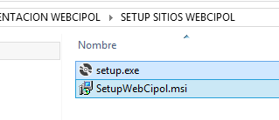

UNA VEZ COMPILADO PROTEGERLO.